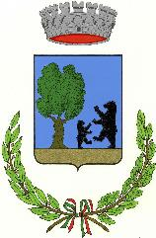 | 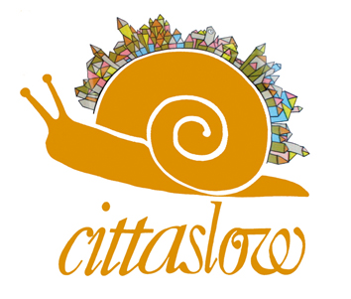
www.comune.orsaradipuglia.fg.it
In Puglia, il più grande contro-halloween d’Italia
Si celebra l’1 novembre, è una festa della luce non delle tenebre
Negli ultimi 10 anni, a Orsara sono arrivate oltre 200mila persone

LA CARTA D’IDENTITA’ DEL 1° NOVEMBRE ORSARESE.

La notte tra l’1 e il 2 novembre, a Orsara di Puglia in provincia di Foggia, è il momento dei “Fucacoste e cocce priatorje” (Falò e delle teste del purgatorio). Questa è la notte dei fuochi, la notte più lunga e luminosa dell’anno. In ogni via, piazza e slargo del paese c’è un covone che arde, scintille che ascendono al cielo.
IL PIU’ GRANDE CONTRO-HALLOWEEN D’ITALIA.
Negli ultimi 10 anni, non meno di 200mila persone sono arrivate a Orsara per scoprire tradizioni, spettacolo e sapori di questa grande ricorrenza. Ai Fucacoste, anche la BBC inglese ha dedicato spazio in un documentario sul Bel Paese.
LE ZUCCHE LANTERNA. Beffarde, sorridenti, misteriose: nella notte dei falò, le anime del purgatorio sono guidate dai lumi posti all’interno delle zucche che prendono sembianze umane. In questo periodo, gli orsaresi scelgono le zucche più belle dei loro campi e le intagliano per la notte del 1° novembre.
IL QUANDO. La notte dei Fucacoste è quella che va dalla sera del 1°novembre all’alba del giorno seguente. Molti si confondono, immaginando si tratti di Halloween: niente di più sbagliato. La festa dei falò è diversa non solo nei significati e nello spirito che la caratterizzano ma anche per ciò che attiene al momento in cui si celebra: halloween si svolge la notte del 31 ottobre, la notte dei fucacoste va in scena invece il 1° novembre. I giorni che precedono la festa sono particolarmente intensi per le famiglie orsaresi. C’è chi raccoglie la legna che alimenterà i falò, chi prepara i dolci e le pietanze tipiche per i banchetti del 1° novembre, chi raccoglie e intaglia le zucche da trasformare in lanterna.
L’ATTESA. Nei giorni che precedono la festa del 1°novembre, Orsara di Puglia vibra al ritmo di una crescente frenesia. La preparazione delle “cocce priatorije” è solo una delle incombenze da assolvere: affinché la festa sia perfetta, come vuole la tradizione, occorre accatastare per tempo tutto il legname necessario a preparare il falò. E poi non bisogna dimenticare vino, carne, pane, patate e dolci tipici, cioè tutte le pietanze e gli ingredienti che saranno consumati nella notte del 1° novembre, quando in ogni stradina del borgo si terrà un banchetto a base di piatti “poveri” ma gustosi e in tutto il paese saranno esposte centinaia di zucche lavorate in modo creativo e illuminate al loro interno.
IL SIGNIFICATO. Un tempo, nelle vie di pietra del borgo orsarese, davanti a ogni uscio di casa, si usava porre dell’olio in una bacinella piena d’acqua sormontata da un treppiede con una lampada: alla fioca luce della candela, si poteva assistere, secondo i vecchietti, alla sfilata delle anime del purgatorio. Elemento caratterizzante dei fuochi è la ginestra, un arbusto che in fiamme si volatilizza facilmente, facendo sembrare che il legame cielo-terra si compia sotto i nostri occhi. E’ convinzione che le anime dei defunti, tornando fra i vivi, facciano visita ai parenti e tornino alle dimore dove avevano vissuto, si riscaldino e continuino il loro peregrinare per tutta la notte. Secondo la credenza popolare, la zucca accesa avrebbe fatto ritrovare al defunto la casa dove era vissuto. In onore dei defunti, si consumano cibi poveri ma simbolici: il grano lesso condito col solo mosto cotto, le patate, le cipolle, le uova e le castagne cotte sotto la brace.

